
МИНОБРНАУКИ РОССИИ
Федеральное государственное бюджетное образовательное учреждение
высшего образования
«МИРЭА − Российский технологический университет»
РТУ МИРЭА
Институт информационных технологий (ИИТ)
Кафедра цифровой трансформации (ЦТ)

ОТЧЕТ ПО ПРАКТИЧЕСКОЙ РАБОТЕ №7
по дисциплине «Разработка баз данных»

Студент группы ИНБО-10-23 ИНБО-01-17 | Рассохин Е.С. | (подпись)
Преподаватель | Шерри Г.Д. | (подпись)

Москва 2025 г.
ПРАКТИЧЕСКАЯ РАБОТА №7. ОПТИМИЗАЦИЯ ЗАПРОСОВ И УПРАВЛЕНИЕ ТРАНЗАКЦИЯМИ В POSTGRESQL
Постановка задачи:
Задание №1: анализ и оптимизация (3 сценария)
Определить три различных «медленных» запроса к вашей БД, которые можно оптимизировать с помощью разных типов индексов (например, стандартный B-Tree, индекс по выражению, частичный/отфильтрованный индекс).
Задание №2: демонстрация атомарной транзакции (COMMIT).
По примеру раздела 2.2 реализуйте в своей базе одну бизнес-операцию (минимум две связанные операции изменения данных) внутри транзакции BEGIN…COMMIT.
Задание №3: демонстрация отката транзакции (ROLLBACK).
Адаптировать приведённый в разделе 2.3 SQL-скрипт, моделирующий сбой операции, под свою предметную область, повторив описанные действия.
Задание №4: моделирование аномалии «Неповторяемое чтение».
Используя два редактора SQL, смоделировать проблему «неповторяемое чтение» на уровне изоляции по умолчанию (READ COMMITTED) по приведённому в разделе 2.4 образцу.
Задание №5: устранение аномалии «Неповторяемое чтение».
Повторить моделирование из Задания №4, но с использованием уровня изоляции REPEATABLE READ. В качестве образца использовать раздел 2.5.
ХОД ВЫПОЛНЕНИЯ РАБОТЫ
Схема построенной базы данных показана на Рисунке 1.
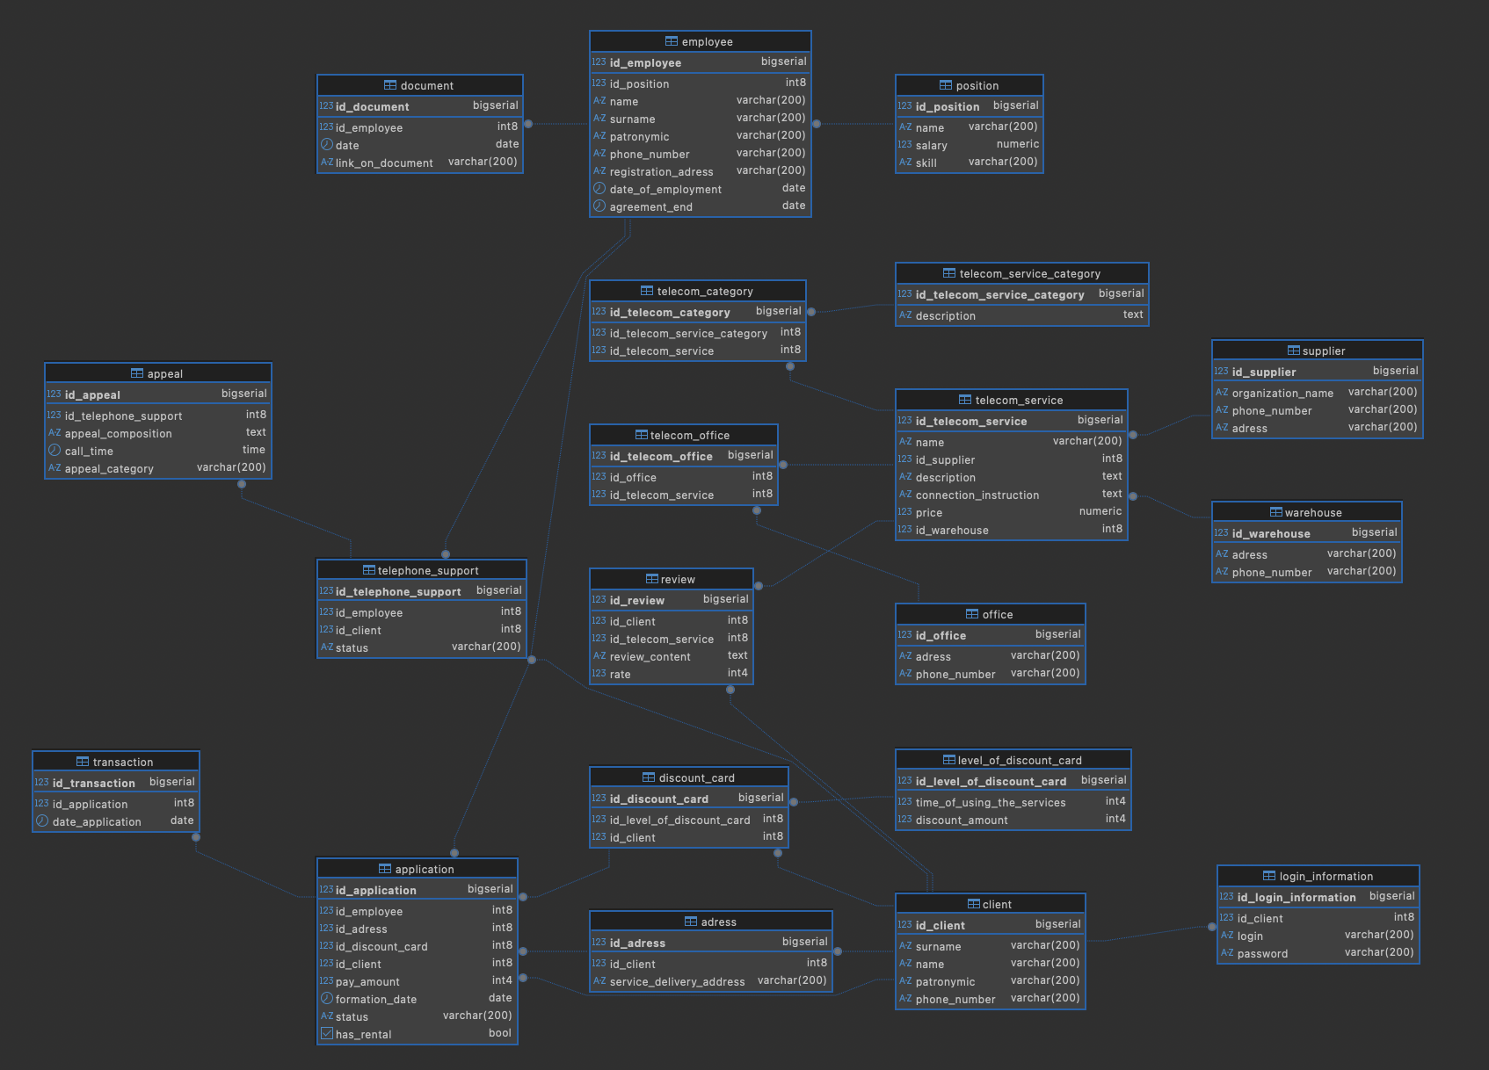
Рисунок 1 – Схема базы данных
На Рисунках 2–6 приведены таблицы, используемые для построения запросов.
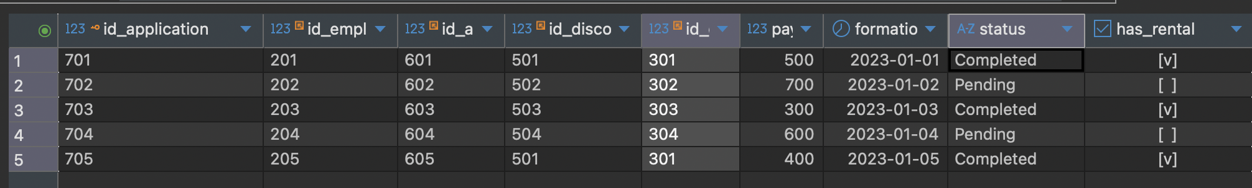
Рисунок 2 – Таблица application
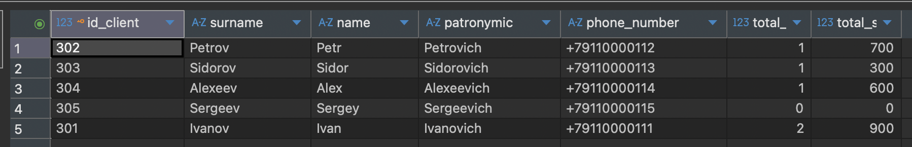
Рисунок 3 – Таблица client
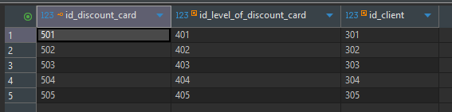
Рисунок 4 – Таблица discount_card
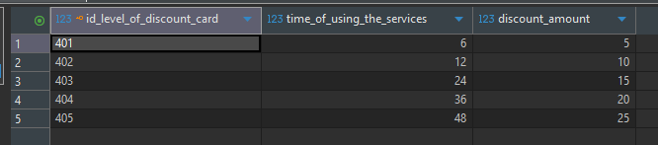
Рисунок 5 – Таблица level_of_discount_card

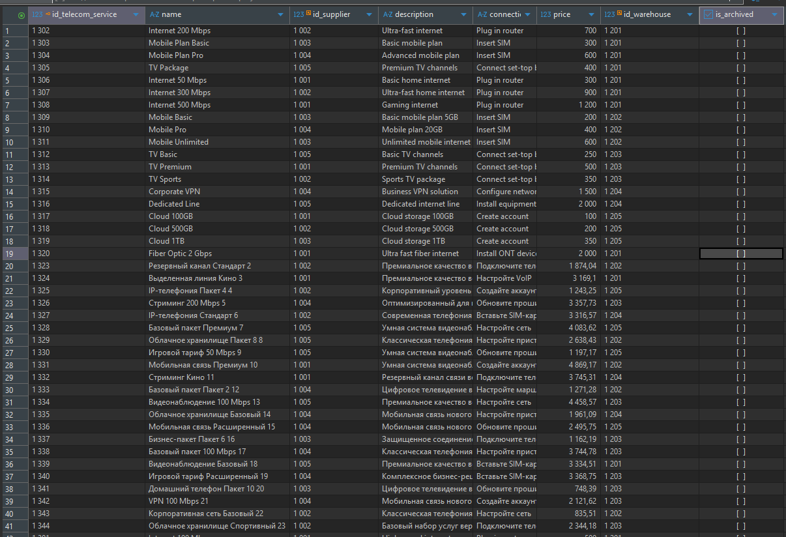
Рисунок 6 – Таблица telecom_service

Листинг 0. Триггер заполнения telecom_service
DO $$
DECLARE
service_names TEXT[] := ARRAY[
'Интернет', 'Мобильная связь', 'Телевидение', 'Облачное хранилище',
'VPN', 'Видеонаблюдение', 'IP-телефония', 'Домашний телефон',
'Игровой тариф', 'Бизнес-пакет', 'Премиум доступ', 'Базовый пакет',
'Стриминг', 'Корпоративная сеть', 'Резервный канал', 'Выделенная линия'
];
speed_options TEXT[] := ARRAY['50 Mbps', '100 Mbps', '200 Mbps', '500 Mbps', '1 Gbps'];
mobile_options TEXT[] := ARRAY['Базовый', 'Стандарт', 'Премиум', 'Безлимит', 'Бизнес'];
tv_options TEXT[] := ARRAY['Базовый', 'Расширенный', 'Премиум', 'Спортивный', 'Кино'];
descriptions TEXT[] := ARRAY[
'Высокоскоростной доступ в интернет', 'Мобильная связь нового поколения',
'Цифровое телевидение', 'Надежное облачное хранилище', 'Защищенное соединение',
'Умная система видеонаблюдения', 'Современная телефония', 'Классическая телефония',
'Оптимизированный для игр', 'Комплексное бизнес-решение', 'Премиальное качество',
'Базовый набор услуг', 'Стриминг высокого качества', 'Корпоративный уровень',
'Резервный канал связи', 'Выделенная интернет-линия'
];
instructions TEXT[] := ARRAY[
'Подключите роутер', 'Вставьте SIM-карту', 'Настройте приставку',
'Создайте аккаунт', 'Настройте сеть', 'Установите оборудование',
'Настройте VoIP', 'Подключите телефон', 'Обновите прошивку',
'Настройте маршрутизатор'
];
BEGIN
FOR i IN 1..20000 LOOP
INSERT INTO rassokhin_es.telecom_service (
name,
id_supplier,
description,
connection_instruction,
price,
id_warehouse
) VALUES (
-- Название услуги с вариантами
service_names[(random() * (array_length(service_names, 1) - 1))::INT + 1] || ' ' ||
CASE
WHEN i % 4 = 0 THEN speed_options[(random() * (array_length(speed_options, 1) - 1))::INT + 1]
WHEN i % 4 = 1 THEN mobile_options[(random() * (array_length(mobile_options, 1) - 1))::INT + 1]
WHEN i % 4 = 2 THEN tv_options[(random() * (array_length(tv_options, 1) - 1))::INT + 1]
ELSE 'Пакет ' || (i % 10 + 1)
END || ' ' || (i % 100 + 1),

-- ID поставщика
(random() * 4 + 1001)::INT,

-- Описание
descriptions[(random() * (array_length(descriptions, 1) - 1))::INT + 1] || ' версия ' || (i % 50 + 1),

-- Инструкция по подключению
instructions[(random() * (array_length(instructions, 1) - 1))::INT + 1],

-- Цена от 100 до 5000
(random() * 4900 + 100)::DECIMAL(10,2),

-- ID склада (от 1201 до 1205)
(random() * 4 + 1201)::INT
);

END LOOP;

RAISE NOTICE 'Генерация завершена. Всего добавлено 20000 записей.';
END;
$$ LANGUAGE plpgsql;

1. АНАЛИЗ И ОПТИМИЗАЦИЯ SQL-ЗАПРОСОВ
1.1 Сценарий 1. B-Tree (стандартный поиск)
Индекс – это специальная структура данных, которая позволяет СУБД быстро находить строки, минуя полное сканирование таблицы.
B-Tree (B-дерево) – это тип индекса, используемый в PostgreSQL по умолчанию.
Его можно сравнить с предметным указателем в конце книги: вместо того чтобы листать всю книгу (Seq Scan), вы смотрите в указатель (Index Scan) и сразу переходите на нужную страницу. Он идеально подходит для операций равенства (=), сравнения (>) и диапазонов (BETWEEN)
Листинг 1. Анализ запроса
EXPLAIN ANALYZE SELECT * FROM telecom_service WHERE name = 'Базовый набор услуг версия 2';
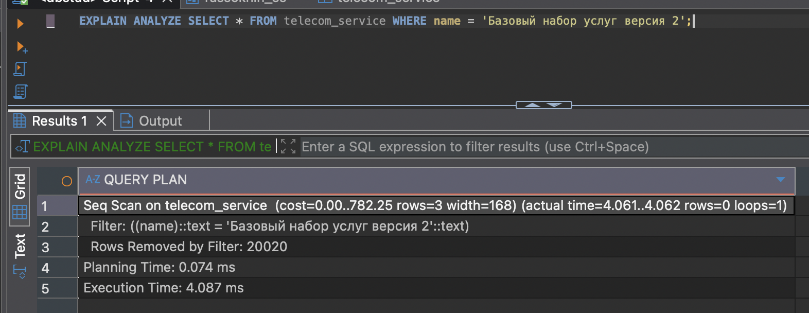
Рисунок 7 – Результат выполнения запроса
Листинг 2. Добавление индекса
CREATE INDEX idx_telecom_service_name ON telecom_service(name);

EXPLAIN ANALYZE SELECT * FROM telecom_service WHERE name = 'Базовый набор услуг версия 2';
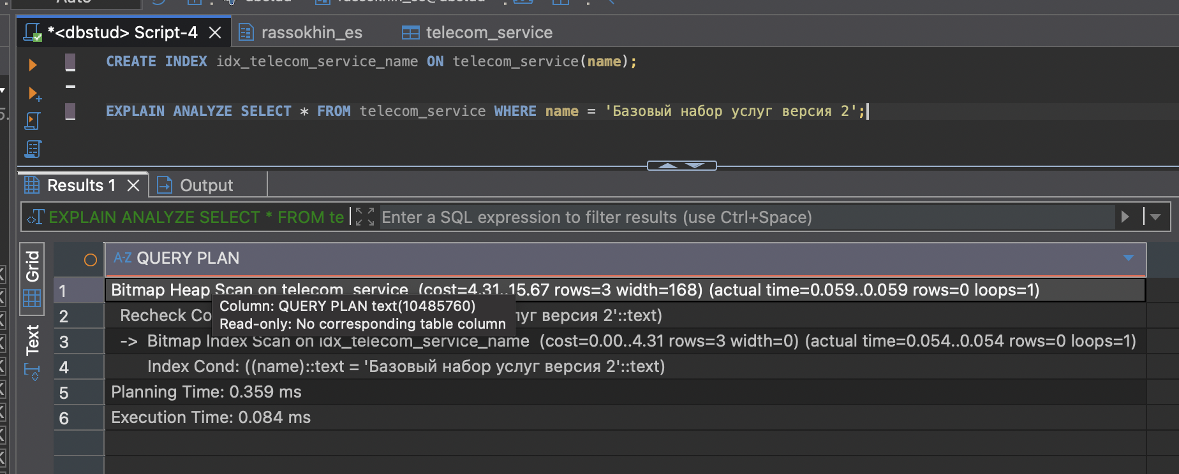
Рисунок 8 – Анализ запроса с индексом

Сравнительная таблица:
Метрика | До оптимизации | После оптимизации | Вывод
План (Оператор) | Seq Scan | Index Scan | Выбор отличается
Execution Time | 4.087 ms | 0.084 ms | Запрос ускорился  примерно в 48 раз.

  - Индекс по выражению (Function-based)
Обычный индекс B-Tree (как idx_telecom_service_name) не будет использоваться, если вы применяете к столбцу какую-либо функцию в WHERE, например LOWER().
Для решения таких задач используется индекс по выражению (или «индекс на вычисляемых столбцах»).
Листинг 3. Анализ запроса
EXPLAIN ANALYZE SELECT * FROM telecom_service WHERE LOWER(name) = 'Базовый набор услуг версия 2';
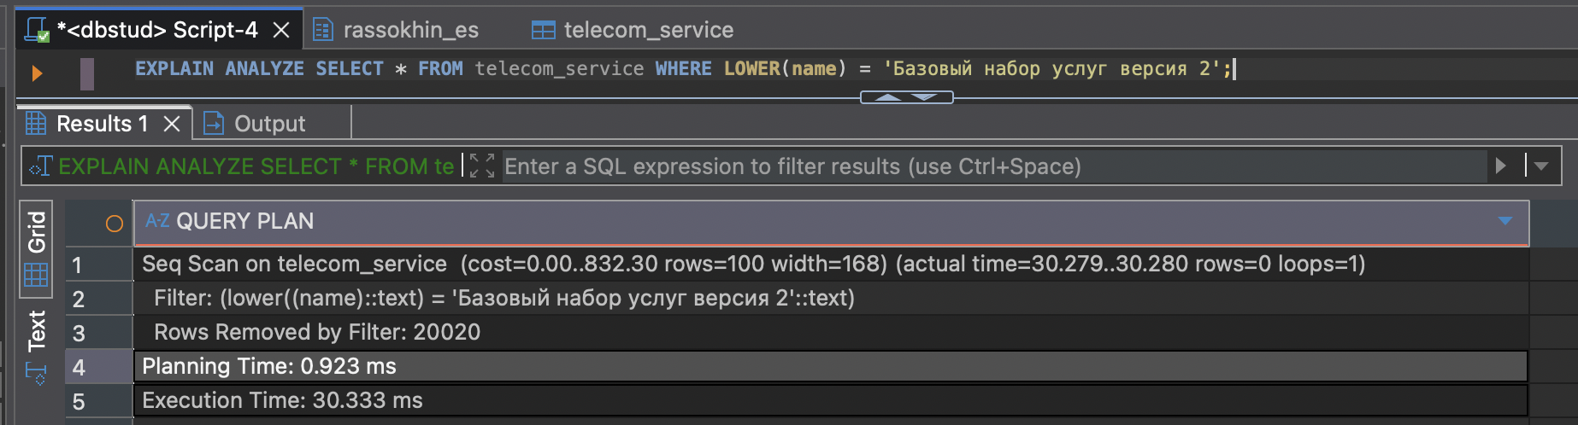
Рисунок 9 – Результат выполнения запроса

Листинг 4. Добавление индекса
CREATE INDEX idx_telecom_service_name_lower ON telecom_service (LOWER(name));

EXPLAIN ANALYZE SELECT * FROM telecom_service WHERE LOWER(name) = 'Базовый набор услуг версия 2';
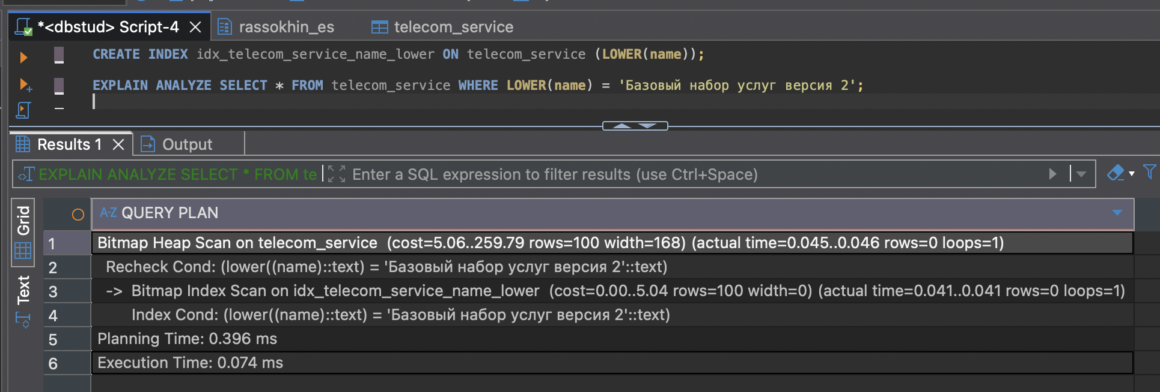
Рисунок 10 – Анализ запроса с индексом

Сравнительная таблица:
Метрика | До оптимизации | После оптимизации | Вывод
План (Оператор) | Seq Scan | Bitmap Index Scan | Выбор отличается
Execution Time | 30.333 ms | 0.074 ms | Запрос ускорился  примерно в 409 раз.

  - Частичный (отфильтрованный) индекс
Иногда вы ищете не любые данные, а маленькое, специфическое подмножество (например, is_archived = true, или quantity = 0).
Обычный B-Tree индекс окажется «раздут», храня огромное множество ненужных нам данных. В таких случаях применяется частичный (отфильтрованный) индекс.
Он индексирует только те строки, которые соответствуют заданному в WHERE условию, что делает такой индекс очень маленьким и быстрым.
Листинг 5. Анализ запроса
EXPLAIN ANALYZE SELECT * FROM rassokhin_es.telecom_service WHERE is_archived = True
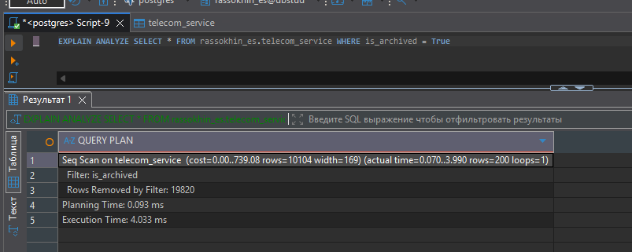
Рисунок 11 – Результат выполнения запроса
Листинг 6. Добавление индекса
CREATE INDEX idx_telecom_service_archived ON rassokhin_es.telecom_service (id_telecom_service) WHERE is_archived = true

EXPLAIN ANALYZE SELECT * FROM rassokhin_es.telecom_service WHERE is_archived = True
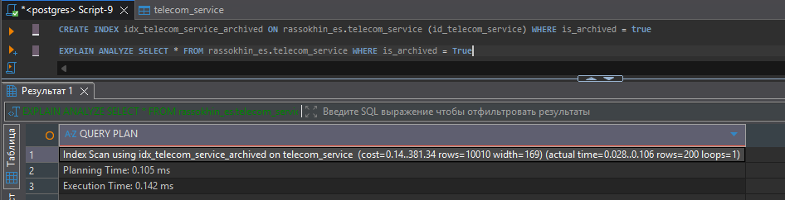
Рисунок 12 – Анализ запроса с индексом
Сравнительная таблица:
Метрика | До оптимизации | После оптимизации | Вывод
План (Оператор) | Seq Scan | Index Scan | Выбор отличается
Execution Time | 4.033 ms | 0.142 ms | Запрос ускорился  примерно в 28 раз.

УПРАВЛЕНИЕ ТРАНЗАКЦИЯМИ
2.1 Демонстрация атомарности. Успешный COMMIT
Транзакция — это логическая, неделимая последовательность операций, которая переводит базу данных из одного целостного состояния в другое.
Листинг 7. Проверка исходных данных
select * from "application" where id_client = 301
select * from client where id_client = 301
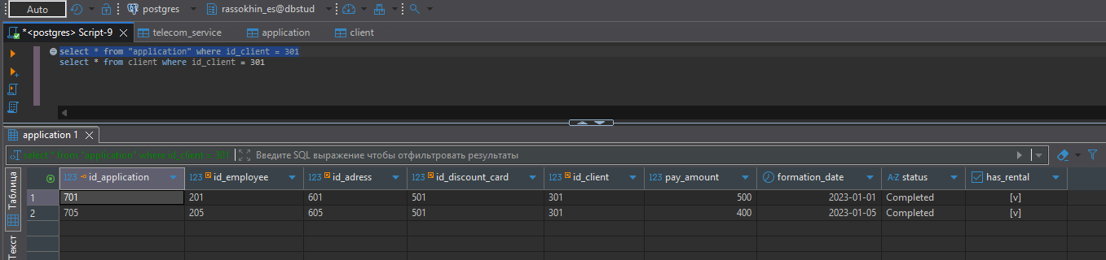
Рисунок 13 – Анализ application «до»
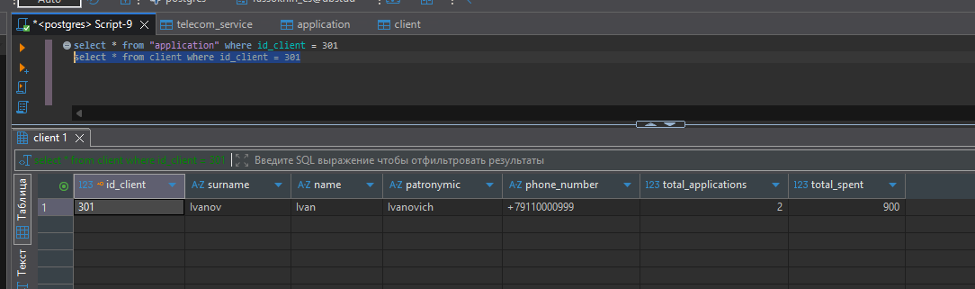
Рисунок 14 – Анализ client «до»
Листинг 8. Выполнение операции
BEGIN;

INSERT INTO rassokhin_es.application (id_employee, id_adress, id_discount_card, id_client, pay_amount, formation_date, status, has_rental)
VALUES (201, 601, 501, 301, 1500.00, CURRENT_DATE, 'Completed', FALSE)
RETURNING id_application;

-- Обновляем статистику клиента
UPDATE rassokhin_es.client
SET
total_applications = COALESCE(total_applications, 0) + 1,
total_spent = COALESCE(total_spent, 0) + 1500.00
WHERE id_client = 301;

COMMIT;

Листинг 9. Проверка данных
select * from "application" where id_client = 301
select * from client where id_client = 301
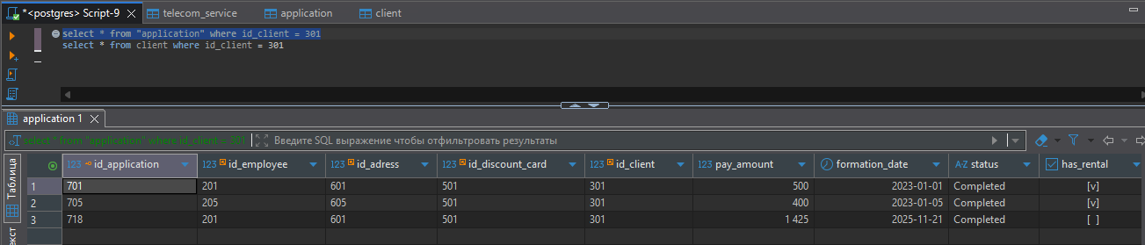
Рисунок 15 – Добавленная запись в application
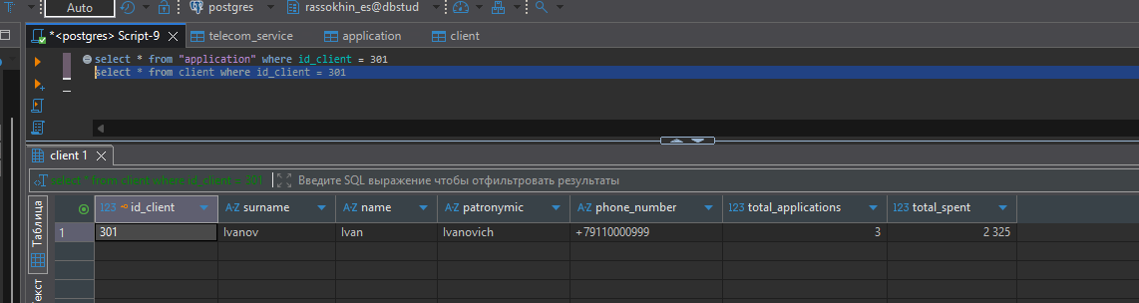
Рисунок 16 – Добавленная запись в client

2.2 Демонстрация атомарности. Аварийный ROLLBACK
Листинг 10. Запрос с ошибкой
BEGIN;

INSERT INTO rassokhin_es.application (
id_employee, id_adress, id_discount_card, id_client,
pay_amount, formation_date, status, has_rental
) VALUES (
201, 601, 501, 301, 1000.00, CURRENT_DATE, 'Pending', FALSE
);

UPDATE rassokhin_es.application
SET pay_amount = pay_amount / 0
WHERE id_application = (SELECT MAX(id_application) FROM rassokhin_es.application);

COMMIT;

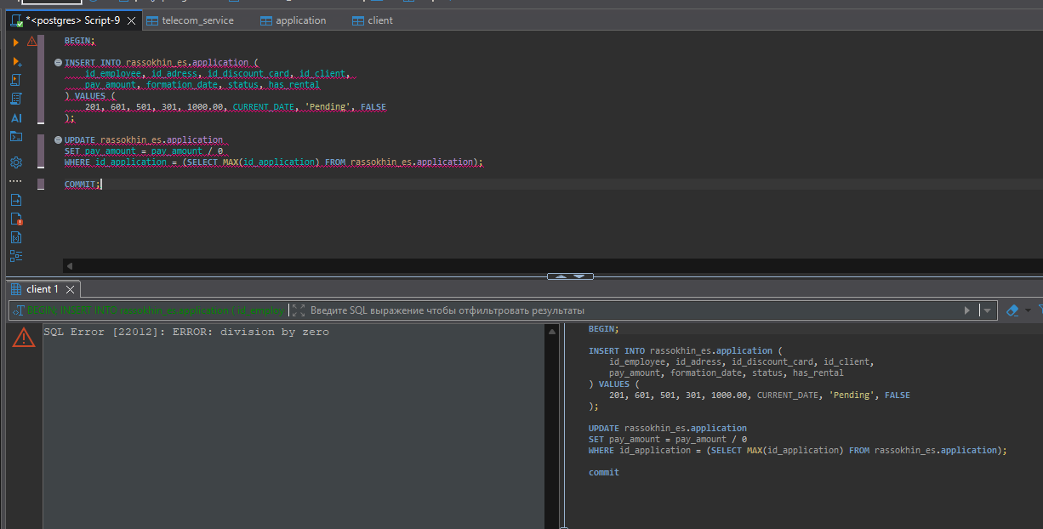
Рисунок 17 – Ожидаемая ошибка
Листинг 11. Запрос данных
select * from "application" where id_client = 301
select * from client where id_client = 301

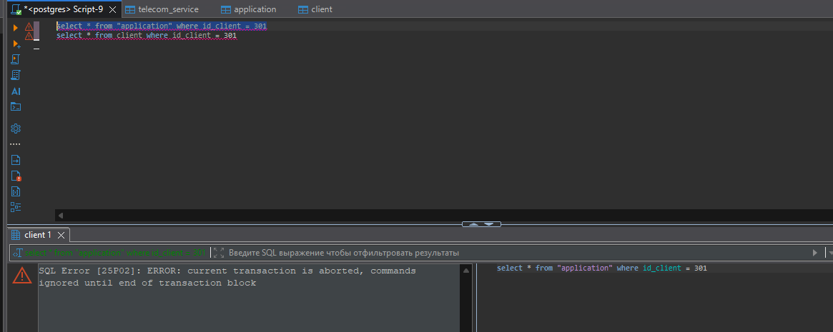
Рисунок 18 – Ошибка чтения данных

Листинг 12. Явное завершение транзакции и проверка
rollback;

select * from "application" where id_client = 301
select * from client where id_client = 301

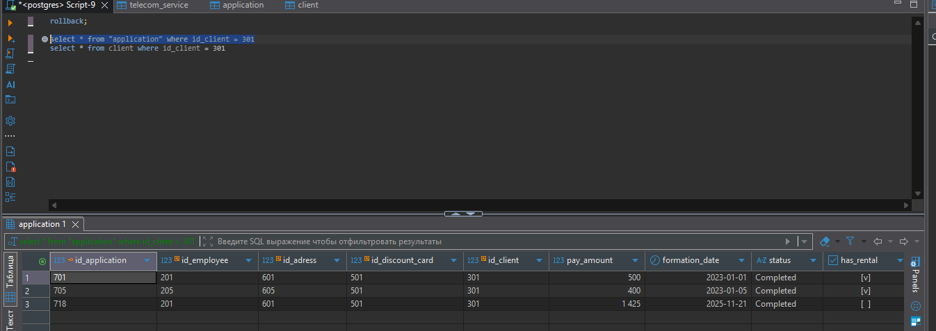
Рисунок 19– Успешно считанные данные

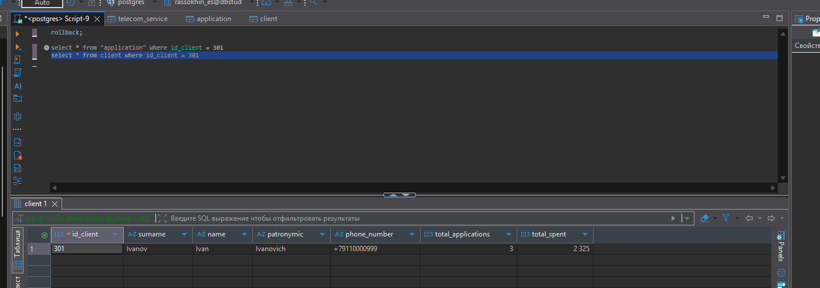
Рисунок 20 – Успешно считанные данные

2.3 Моделирование аномалии «Неповторяемое чтение»
При параллельной работе нескольких транзакций могут возникать аномалии. «Неповторяемое чтение» (Non-Repeatable Read) — это аномалия, при которой транзакция читает одни и те же данные дважды и получает разные результаты. Это происходит потому, что в промежутке между чтениями другая транзакция успела изменить эти данные и зафиксировать их (COMMIT).
Листинг 13. Скрипт А, для выполнения в первом окне.
BEGIN;

-- 1. Первое чтение (данные на начало транзакции)
SELECT price FROM telecom_service WHERE name = 'Internet 100 Mbps';

-- 2. Пауза 10 секунд
SELECT pg_sleep(10);

-- 3. Второе чтение (в той же транзакции) уровень
-- READ COMMITTED увидит изменения, сделанные Скриптом Б.
SELECT price FROM telecom_service WHERE name = 'Internet 100 Mbps';
COMMIT;
Листинг 14. Скрипт Б, для выполнения во втором окне.
UPDATE telecom_service SET price = 10000.00 WHERE name = 'Internet 100 Mbps';

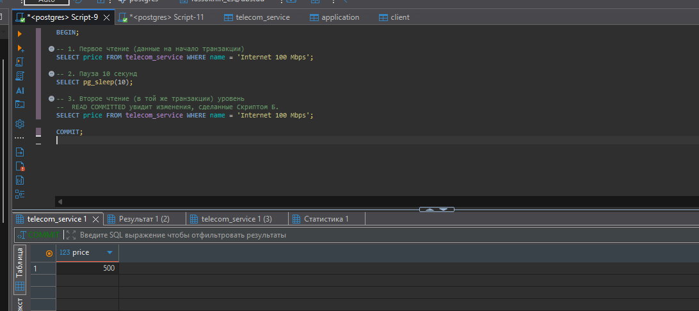
Рисунок 21 – Количество при первом чтении

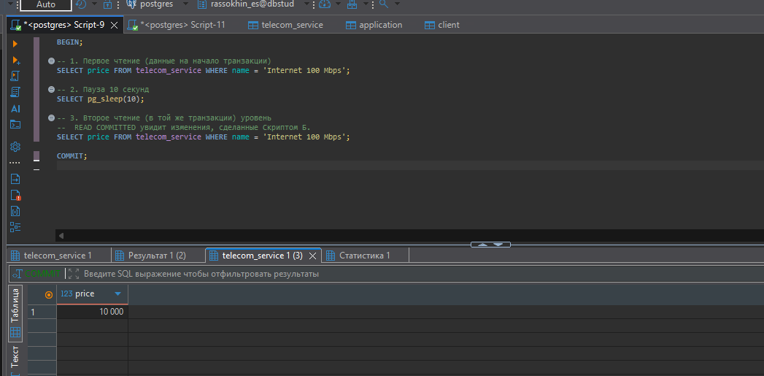
Рисунок 22 – Количество при повторном чтении

2.4 Устранение аномалии «Неповторяемое чтение»
Для борьбы с этой аномалией используется более строгий уровень изоляции — REPEATABLE READ («повторяемое чтение»).
Листинг 15. Скрипт А, для выполнения в первом окне.
BEGIN;

SET TRANSACTION ISOLATION LEVEL REPEATABLE READ;

-- 1. Первое чтение (данные на начало транзакции)
SELECT price FROM telecom_service WHERE name = 'Internet 100 Mbps';

-- 2. Пауза 10 секунд
SELECT pg_sleep(10);

-- 3. Второе чтение (в той же транзакции) уровень
-- READ COMMITTED увидит изменения, сделанные Скриптом Б.
SELECT price FROM telecom_service WHERE name = 'Internet 100 Mbps';

COMMIT;

Листинг 16. Скрипт Б, для выполнения во втором окне.
UPDATE telecom_service SET price = 10000.00 WHERE name = 'Internet 100 Mbps';

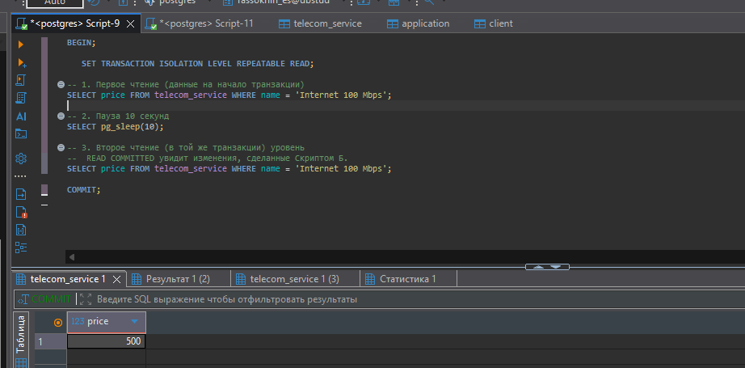
Рисунок 23 – Количество при первом чтении

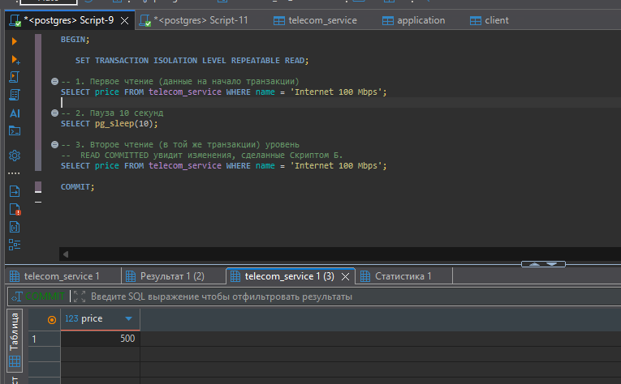
Рисунок 24 – Количество при повторном чтении
Вывод
В ходе выполнения работы успешно освоены навыки работы с различными
индексами. Реализованы различные сценарии работы с транзакциями (COMMIT, ROLLBACK). Смоделирована и устранена аномалия неповторяемого чтения.

